PATVIRTINTA
Akmenės rajono švietimo
pagalbos tarnybos direktoriaus
2025 m. spalio 30 d. įsakymu Nr. V-75

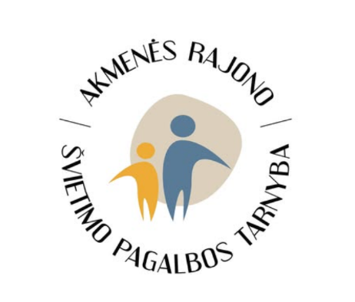
AKMENĖS RAJONO ŠVIETIMO PAGALBOS TARNYBA
2025 M. SPALIO MĖNESIO RENGINIŲ PLANAS

RENGINIAI PAGAL PEDAGOGINIŲ DARBUOTOJŲ 2023–2025 METŲ PRIORITETINĖS KVALIFIKACIJOS TOBULINIMO SRITIS

1. prioritetas. Skaitmeninių kompetencijų stiprinimas.
2. prioritetas. Kompetencijų, reikalingų įtraukties principui įgyvendinti, tobulinimas.
3. prioritetas. Pilietinio ugdymo kompetencijų stiprinimas.
4. prioritetas. Ugdymo praktikos ir didaktikos kompetencijų tobulinimas.
5. prioritetas. Lyderystės ugdymui ir mokymuisi kompetencijų tobulinimas.

Eil.  Nr. | Vykdymo data, laikas | Renginys | Lektorius, pranešėjas, organizatorius | Dalyvių tikslinė grupė | Vykdymo vieta
SPECIALIZUOTI RENGINIAI
(seminarai, kursai, edukacinės išvykos)
1. | 2025-10-30  Pradžia  12.00 val. | Seminaras  ,,Partnerystė, auganti per ryšį, pasitikėjimą ir kasdienius susitikimus”  (6 akad. val.) | Psichologė Rima Mokusienė | Naujosios Akmenės ikimokyklinio ugdymo mokyklos darbuotojai | Naujosios Akmenės ikimokyklinio ugdymo mokykla

METODINĖ VEIKLA
1. |  | 2025-10-21  Pradžia  14.00 val. | Akmenės rajono fizinio ugdymo mokytojų metodinio būrelio užsiėmimas | Viktorija Guginytė, Akmenės rajono sporto ir sveikatingumo centro direktoriaus pavaduotoja ugdymui | Rajono fizinio ugdymo mokytojai | Akmenės rajono sporto ir sveikatingumo centras
UGDYMAS KARJERAI
1. | 2025-10-14  Pradžia  16.00 val. |  | Konsultacinis susitikimas su VDU ŽŪA | VDU, Akmenės rajono karjeros | Karjeros specialistai, socialiniai partneriai | Akmenės rajono švietimo pagalbos tarnyba

_______________________________________________

